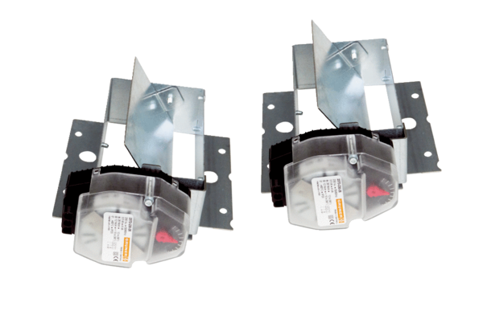Заслонки Trio VK QКомплект поставки: 2 штукАссортимент: К
Номер артикула: 0017.0229Изготовитель: MAICO

